Министерство образование Российской Федерации
Пензенский государственный университет
Кафедра «Вычислительная техника»

ПОЯСНИТЕЛЬНАЯ ЗАПИСКА
к курсовой работе
по курсу «Разработка клиент-серверных приложений»
на тему «Сетевое клиент-серверное приложение обеспечивающее выполнение удаленного задания»

Выполнил:
студент группы 22ВВП1
Биляев Д. И.
Проверил:
к.т.н. Зинкин С. А.

Пенза 2025

Содержание

Введение 3
1. Постановка задачи 4
2. Выбор решения 5
3. Теоретическая часть задания 6
4. Описание алгоритма работы 7
5. Отладка и тестирование 9
6. Описание программы 10
7. Руководство пользователя 12
Заключение 14
Список используемых источников 16
Приложение А 17
Приложение Б 35
Приложение Б1 35
Приложение Б2 36
Приложение Б3 37
Приложение Б4 38
Приложение Б5 38
Приложение В 39

Введение
Модель распределения вычислений «клиент-сервер» является фундаментальной архитектурой при построении вычислительных систем. В рамках данной модели сервер предоставляет ресурсы и услуги, а клиенты осуществляют к ним доступ. Эта архитектура широко применяется в современной разработке для создания масштабируемых и отказоустойчивых приложений.
В рамках данной работы была разработана многоуровневая клиент-серверная система на платформе .NET 8, моделирующая взаимодействие между поставщиками и покупателями. Система поддерживает функционал управления товарами, рейтинговую систему, обмен сообщениями, а также интеллектуальное формирование корзины покупок на основе предпочтений пользователей.
Отличительными чертами проекта являются модульная архитектура, разделение на слои данных и бизнес-логики, а также реализация алгоритма формирования корзины с учетом индивидуальных оценок клиентов.

1. Постановка задачи
Цель проекта — разработка многоуровневого клиент-серверного приложения на языке C# (.NET 8) для моделирования взаимодействия между клиентами и поставщиками, включающего поддержку переписки, рейтингов, управления товарами и умного формирования корзины.
Основные требования:
- Серверная часть на основе HttpListener с асинхронной обработкой входящих запросов.
- Консольный клиент с интерактивным меню для двух типов пользователей.
- Использование базы данных SQLite для хранения информации.
- Применение паттерна «Репозиторий» для изоляции слоя данных.
- Реализация системы персональных рейтингов и алгоритма формирования корзины покупок.
Функциональные возможности:
- Для клиентов:
- Аутентификация в системе.
- Просмотр списка поставщиков и их средних рейтингов.
- Обмен сообщениями с поставщиками.
- Выставление персональных оценок поставщикам (по шкале от 1 до 10).
- Просмотр содержимого корзины.
- Для поставщиков:
- Аутентификация в системе.
- Управление товарным ассортиментом (добавление, изменение, удаление).
- Корректировка цен и количества товаров.
- Общение с клиентами через систему сообщений.
- Просмотр общих и персональных рейтингов.

2. Выбор решения
Используемый стек технологий:
- Язык программирования: C# (.NET 8) — современный строго типизированный язык с богатой экосистемой.
- Серверная часть: HttpListener — легковесное решение для создания HTTP-сервера без дополнительных зависимостей.
- Клиентская часть: кроссплатформенное консольное приложение с интерактивным меню.
- База данных: SQLite — встраиваемая СУБД, не требующая отдельной установки.
- Архитектура: многоуровневая с применением паттернов Repository и Service Layer.
Обоснование выбора C# и .NET 8:
- Полная интеграция с современными возможностями платформы .NET и обширной стандартной библиотекой.
- Встроенная поддержка асинхронного программирования через async/await.
- Мощные инструменты для сетевого взаимодействия и работы с HTTP.
- Строгая типизация и современный синтаксис языка.
Использование HttpListener обеспечивает гибкое управление HTTP-взаимодействием при минимальных накладных расходах. SQLite выбрана как надежное и простое в развертывании решение для хранения данных, что особенно удобно для учебных проектов.

3. Теоретическая часть задания
Архитектурные паттерны:
- Repository Pattern — абстрагирует доступ к данным, отделяя бизнес-логику от уровня хранилища. Реализованы интерфейсы репозиториев и их версии для SQLite.
- Service Layer — содержит основную бизнес-логику, обрабатывает запросы от контроллеров и взаимодействует с репозиториями.
- REST API — сервер предоставляет API, соответствующий принципам REST, с использованием стандартных HTTP-методов и кодов состояния.

4. Описание алгоритма работы

Система состоит из трёх основных компонентов:

Сервер — обрабатывает HTTP-запросы, выполняет бизнес-логику, взаимодействует с БД

Клиентское приложение — предоставляет пользовательский интерфейс

База данных — хранит все данные системы

Процесс инициализации:

Запуск сервера:

Инициализация БД и создание схемы

Заполнение демо-данными (в режиме отладки)

Регистрация репозиториев, сервисов и контроллеров

Настройка маршрутизации API

Запуск HTTP-прослушивателя

Запуск клиента:

Подключение к серверу

Отображение главного меню

Обработка ввода пользователя

Алгоритм аутентификации:

Проверяет логин и пароль в БД, возвращает результат с указанием роли и идентификатора пользователя.

4.1 Описание протокола передачи
Основные характеристики:
- Транспорт: HTTP/1.1
- Формат данных: JSON
- Кодировка: UTF-8
- Порт: 8080
- Базовый URL: http://localhost:8080/
Структура API эндпоинтов:
Аутентификация:
- POST /auth/login - вход в систему
// Request
{"login": "alice", "password": "pass1"}
// Response
{"success": true, "role": "Client", "userId": 1, "errorMessage": null}
Управление товарами:
- GET /parts - все товары
- GET /parts?categoryId=1 - товары по категории
- GET /parts?supplierId=1 - товары поставщика
- POST /parts/add - добавить товар
- POST /parts/update - обновить товар
Сообщения:
- GET /messages?clientId=1&supplierId=2 - получить переписку
- POST /messages/send - отправить сообщение
{
"clientId": 1,
"supplierId": 2,
"fromRole": 0,
"text": "Hello!",
"sentAt": "2024-01-15T10:30:00Z"
}
Рейтинги:
- GET /ratings/average?supplierId=1 - средний рейтинг
- GET /ratings/personal?clientId=1&supplierId=2 - персональный рейтинг
- POST /ratings/set - установить рейтинг
{"clientId": 1, "supplierId": 2, "value": 8}
Корзина:
- POST /basket/build - собрать корзину
{"clientId": 1, "categoryId": 1, "quantity": 5}
- GET /basket?clientId=1 - получить корзину
Категории:
- GET /categories - все категории
- POST /categories/add - добавить категорию

5. Отладка и тестирование
Методы тестирования:
- Модульное тестирование — проверка корректности работы отдельных компонентов.
- Интеграционное тестирование — проверка взаимодействия между компонентами системы.
- Системное тестирование — проверка работы системы в целом.
- Ручное тестирование — проверка пользовательского интерфейса и основных сценариев использования.
Инструменты отладки:
- Отладчик Visual Studio 2022.
- Логирование на консоль сервера.
- Анализ HTTP-запросов через инструменты разработчика.
- Просмотр данных базы данных через SQLite Browser.
Основные сценарии тестирования:
- Аутентификация пользователей.
- Управление товарами (CRUD-операции).
- Обмен сообщениями.
- Работа с рейтингами.
- Формирование корзины на основе алгоритма приоритетов.

6. Описание программы - Сервер
Серверное приложение представляет собой легковесный HTTP-сервер на C#, построенный на базе HttpListener. Сервер реализует RESTful API для управления системой взаимодействия между клиентами и поставщиками автозапчастей. Приложение использует SQLite в качестве базы данных и следует принципам чистой архитектуры с разделением на слои.
Архитектура:
- Контроллеры (Controllers) - обработка HTTP-запросов
- Сервисы (Services) - бизнес-логика приложения
- Репозитории (Repositories) - доступ к данным
- Модели (SharedModels) - общие DTO и сущности
- Ядро (Core) - инфраструктурные компоненты
Основные модули:
1. Аутентификация (AuthController)
- POST /auth/login - вход в систему для клиентов и поставщиков
- Возвращает роль пользователя (Client/Supplier) и ID
- Валидация учетных данных через AuthService
2. Управление запчастями (PartController)
- GET /parts - получение всех запчастей (с фильтрацией по категории или поставщику)
- POST /parts/add - добавление новой запчасти
- POST /parts/update - обновление информации о запчасти
3. Корзина покупок (BasketController)
- POST /basket/build - автоматическое формирование корзины на основе рейтингов
- GET /basket - получение содержимого корзины по clientId
- Алгоритм формирования учитывает персональные рейтинги клиента
4. Категории запчастей (CategoryController)
- GET /categories - получение всех категорий
- POST /categories/add - добавление новой категории
5. Система сообщений (MessageController)
- GET /messages - получение диалога между клиентом и поставщиком
- POST /messages/send - отправка сообщения
Поддерживает роли (от кого: Client или Supplier)
6. Рейтинги (RatingController)
- GET /ratings/average - средний рейтинг поставщика
- GET /ratings/personal - персональный рейтинг клиента поставщику
- POST /ratings/set - установка/обновление рейтинга (1-10 баллов)

7. Руководство пользователя
Запуск системы:
- Запуск сервера:
cd Server
dotnet run
Сервер запустится на http://localhost:8080/
- Запуск клиента:
cd Client
dotnet run
Демо-данные (при первом запуске):
- Клиенты: alice/pass1, bob/pass2
- Поставщики: acme/acme123, best/best123
- Категории: Filters, SparkPlugs
- Пример товаров и переписки
Работа в системе:
Для клиентов:
- Войдите с логином/паролем клиента
- Просмотрите поставщиков и их рейтинги
- Изучите товары по категориям
- Пообщайтесь с поставщиками через переписку
- Поставьте рейтинги интересующим поставщикам
- Сформируйте корзину - система автоматически выберет поставщиков по вашим рейтингам
Для поставщиков:
- Войдите с логином/паролем поставщика
- Управляйте своими товарами (добавляйте, изменяйте цены и количество)
- Общайтесь с клиентами
- Отслеживайте свои рейтинги
Особенности работы:
- Корзина формируется только из товаров поставщиков, которым клиент выставил рейтинг
- При недостатке товара у одного поставщика система автоматически добирает у следующего по рейтингу
- Сообщения сохраняются в хронологическом порядке
- Рейтинги можно обновлять - новое значение заменяет старое

Заключение
В рамках выполнения курсовой работы была разработана и реализована многоуровневая клиент-серверная система, моделирующая взаимодействие поставщиков и клиентов. Все поставленные цели достигнуты, ключевой функционал успешно внедрен.
Основные достижения:
- Построена гибкая многоуровневая архитектура с четким разделением ответственности между слоями.
- Реализован асинхронный HTTP-сервер на основе HttpListener для обработки запросов.
- Создан консольный клиент с интуитивно понятным интерактивным интерфейсом.
- Внедрена система персональных рейтингов поставщиков.
- Разработан алгоритм формирования корзины на основе индивидуальных предпочтений пользователей.
- Организовано взаимодействие с базой данных SQLite через паттерн «Репозиторий».
- Реализован модуль обмена сообщениями между клиентами и поставщиками.
Приобретенные умения и навыки:
- Углубленное понимание принципов клиент-серверной архитектуры.
- Практический опыт работы с протоколом HTTP и проектирования REST API.
- Навыки асинхронного программирования на C# с использованием async/await.
- Применение архитектурных шаблонов, таких как Repository и Service Layer.
- Разработка пользовательского интерфейса для консольных приложений.
- Проведение отладки и тестирования распределенных систем.
Направления дальнейшего развития:
- Создание веб-интерфейса для работы с существующим API.
- Интеграция системы оформления заказов и проведения платежей.
- Внедрение push-уведомлений о новых сообщениях.
- Добавление аналитических отчетов для поставщиков.
- Масштабирование системы до кластерной архитектуры.
Разработанное приложение демонстрирует современный подход к построению бизнес-ориентированных систем и может служить основой для реальных платформ электронной коммерции.

Список используемых источников
- Microsoft Documentation. .NET 8 Documentation – https://docs.microsoft.com/en-us/dotnet/.
- SQLite Documentation [Электронный ресурс]. – https://www.sqlite.org/docs.html.
- RFC 7230-7237: HTTP/1.1 Specification –https://tools.ietf.org/html/rfc7230.
- Metanit. Учебные материалы по C# и .NET –https://metanit.com/sharp/.
- Martin Fowler. Patterns of Enterprise Application Architecture. – Addison-Wesley, 2002. – 560 с.
- Jeffrey Richter. CLR via C#. – Microsoft Press, 2012. – 896 с.
- Microsoft Learn. ASP.NET Core Documentation –https://learn.microsoft.com/en-us/aspnet/core/.
- Stack Overflow. Сообщество разработчиков –https://stackoverflow.com/.
- GitHub. Исходный код проектов .NET –https://github.com/dotnet.
- Newtonsoft.Json Documentation – https://www.newtonsoft.com/json.

Приложение А
(обязательное)
Листинг программы
Program.cs
csharp
using DataAccess.Abstractions.Core;
using DataAccess.Abstractions.Repositories;
using DataAccess.Sqlite.Config;
using DataAccess.Sqlite.Core;
using DataAccess.Sqlite.Repositories;
using Microsoft.Data.Sqlite;
using Server.Controllers;
using Server.Core;
using Server.Services;
using System.Diagnostics;

internal class Program
{
private static async Task Main(string[] args)
{
Console.OutputEncoding = System.Text.Encoding.UTF8;
Console.WriteLine("Starting SupplierClient Server...\n");

// --- Initialize database ---
IDatabaseConnectionFactory<SqliteConnection> factory = InitializeDatabase();

// --- Seed demo data if debug mode ---
if (Debugger.IsAttached ||
(args != null && args.Contains("seed", StringComparer.OrdinalIgnoreCase)))
{
await SeedDemoData(factory);
}

// --- Initialize repositories ---
Dictionary<Type, object> repositories = InitializeRepositories(factory);

// --- Initialize services ---
Dictionary<Type, object> services = InitializeServices(repositories);

// --- Initialize controllers ---
Dictionary<Type, object> controllers = InitializeControllers(services);

// --- Configure routes ---
Router router = ConfigureRoutes(controllers);

// --- Start HTTP server ---
await StartServer(router);
}

private static IDatabaseConnectionFactory<SqliteConnection> InitializeDatabase()
{
Console.WriteLine("[DB] Initializing database...");

SqliteDatabaseSettings databaseSettings = new()
{
ConnectionString = "Data Source=database.db"
};

SqliteConnectionFactory factory = new(databaseSettings);
SqliteDatabaseInitializer initializer = new(databaseSettings);
initializer.Initialize();

Console.WriteLine("[DB] Database initialized.\n");
return factory;
}

private static async Task SeedDemoData(IDatabaseConnectionFactory<SqliteConnection> factory)
{
SqliteDataSeeder seeder = new(factory);

Console.WriteLine("[Seeder] Checking if database is empty...");
bool empty = await seeder.IsEmptyAsync();
if (empty)
{
Console.WriteLine("[Seeder] Database empty — seeding demo data...");
await seeder.SeedAsync();
Console.WriteLine("[Seeder] Demo data seeding completed.\n");
}
else
{
Console.WriteLine("[Seeder] Database already contains data — skipping seed.\n");
}
}

private static Dictionary<Type, object> InitializeRepositories(IDatabaseConnectionFactory<SqliteConnection> factory)
{
Console.WriteLine("[Repos] Initializing repositories...");
Dictionary<Type, object> repos = new()
{
[typeof(IClientRepository)] = new SqliteClientRepository(factory),
[typeof(ISupplierRepository)] = new SqliteSupplierRepository(factory),
[typeof(IPartRepository)] = new SqlitePartRepository(factory),
[typeof(ICategoryRepository)] = new SqliteCategoryRepository(factory),
[typeof(IMessageRepository)] = new SqliteMessageRepository(factory),
[typeof(IRatingRepository)] = new SqliteRatingRepository(factory),
[typeof(IBasketRepository)] = new SqliteBasketRepository(factory)
};
Console.WriteLine("[Repos] Repositories initialized.\n");
return repos;
}

private static Dictionary<Type, object> InitializeServices(Dictionary<Type, object> repos)
{
Console.WriteLine("[Services] Initializing services...");
Dictionary<Type, object> services = new()
{
[typeof(AuthService)] = new AuthService(
(IClientRepository)repos[typeof(IClientRepository)],
(ISupplierRepository)repos[typeof(ISupplierRepository)]),
[typeof(MessageService)] = new MessageService(
(IMessageRepository)repos[typeof(IMessageRepository)]),
[typeof(RatingService)] = new RatingService(
(IRatingRepository)repos[typeof(IRatingRepository)]),
[typeof(PartService)] = new PartService(
(IPartRepository)repos[typeof(IPartRepository)],
(ICategoryRepository)repos[typeof(ICategoryRepository)]),
[typeof(BasketService)] = new BasketService(
(IBasketRepository)repos[typeof(IBasketRepository)],
(IPartRepository)repos[typeof(IPartRepository)],
(IRatingRepository)repos[typeof(IRatingRepository)]),
[typeof(CategoryService)] = new CategoryService(
(ICategoryRepository)repos[typeof(ICategoryRepository)])
};
Console.WriteLine("[Services] Services initialized.\n");
return services;
}

private static Dictionary<Type, object> InitializeControllers(Dictionary<Type, object> services)
{
Console.WriteLine("[Controllers] Initializing controllers...");
Dictionary<Type, object> controllers = new()
{
[typeof(AuthController)] = new AuthController((AuthService)services[typeof(AuthService)]),
[typeof(MessageController)] = new MessageController((MessageService)services[typeof(MessageService)]),
[typeof(RatingController)] = new RatingController((RatingService)services[typeof(RatingService)]),
[typeof(PartController)] = new PartController((PartService)services[typeof(PartService)]),
[typeof(BasketController)] = new BasketController((BasketService)services[typeof(BasketService)]),
[typeof(CategoryController)] = new CategoryController((CategoryService)services[typeof(CategoryService)])
};
Console.WriteLine("[Controllers] Controllers initialized.\n");
return controllers;
}

private static Router ConfigureRoutes(Dictionary<Type, object> controllers)
{
Console.WriteLine("[Router] Configuring routes...");
Router router = new();

router.Register("POST", "/auth/login", ((AuthController)controllers[typeof(AuthController)]).Login);

router.Register("GET", "/messages", ((MessageController)controllers[typeof(MessageController)]).GetConversation);
router.Register("POST", "/messages/send", ((MessageController)controllers[typeof(MessageController)]).SendMessage);

router.Register("GET", "/ratings/average", ((RatingController)controllers[typeof(RatingController)]).GetAverage);
router.Register("GET", "/ratings/personal", ((RatingController)controllers[typeof(RatingController)]).GetPersonal);
router.Register("POST", "/ratings/set", ((RatingController)controllers[typeof(RatingController)]).Set);

router.Register("GET", "/parts", ((PartController)controllers[typeof(PartController)]).Get);
router.Register("POST", "/parts/add", ((PartController)controllers[typeof(PartController)]).Add);
router.Register("POST", "/parts/update", ((PartController)controllers[typeof(PartController)]).Update);

router.Register("POST", "/basket/build", ((BasketController)controllers[typeof(BasketController)]).Build);
router.Register("GET", "/basket", ((BasketController)controllers[typeof(BasketController)]).Get);

router.Register("GET", "/categories", ((CategoryController)controllers[typeof(CategoryController)]).GetAll);
router.Register("POST", "/categories/add", ((CategoryController)controllers[typeof(CategoryController)]).Add);

router.Register("GET", "/ping", async ctx =>
{
await ctx.WriteTextAsync(
$"PONG\nMethod: {ctx.Request.HttpMethod}\nRawUrl: {ctx.Request.RawUrl}"
);
});

Console.WriteLine("[Router] Routes configured.\n");
return router;
}

private static async Task StartServer(Router router)
{
Console.WriteLine("[Server] Starting HTTP server at http://localhost:8080/ ...");
HttpServer server = new("http://localhost:8080/", router);
CancellationTokenSource cts = new();

Console.CancelKeyPress += (s, e) =>
{
e.Cancel = true;
cts.Cancel();
};

await server.StartAsync(cts.Token);
Console.WriteLine("[Server] Server stopped.");
}
}
Server.csproj
xml
<Project Sdk="Microsoft.NET.Sdk">

<PropertyGroup>
<OutputType>Exe</OutputType>
<TargetFramework>net8.0</TargetFramework>
<ImplicitUsings>enable</ImplicitUsings>
<Nullable>enable</Nullable>
</PropertyGroup>

<ItemGroup>
<PackageReference Include="Microsoft.Data.Sqlite" Version="9.0.10" />
</ItemGroup>

<ItemGroup>
<ProjectReference Include="..\DataAccess.Abstractions\DataAccess.Abstractions.csproj" />
<ProjectReference Include="..\DataAccess.Sqlite\DataAccess.Sqlite.csproj" />
<ProjectReference Include="..\SharedModels\SharedModels.csproj" />
</ItemGroup>

</Project>
ControllerBase.cs
csharp
using System.Net;

namespace Server.Core;

/// <summary>
/// Base controller providing unified response methods.
/// </summary>
public abstract class ControllerBase
{
protected async Task Json(HttpContext context, object data, HttpStatusCode status = HttpStatusCode.OK)
{
await context.WriteJsonAsync(data, status);
}

protected async Task Text(HttpContext context, string text, HttpStatusCode status = HttpStatusCode.OK)
{
await context.WriteTextAsync(text, status);
}

protected async Task Error(HttpContext context, string message, HttpStatusCode status = HttpStatusCode.BadRequest)
{
await Json(context, new { error = message }, status);
}
}
HttpContext.cs
csharp
using System.Net;
using System.Text;
using System.Text.Json;

namespace Server.Core;

/// <summary>
/// Lightweight wrapper around HttpListenerContext for simplified access to request/response.
/// </summary>
public class HttpContext
{
public HttpListenerContext RawContext { get; }

public HttpListenerRequest Request => RawContext.Request;
public HttpListenerResponse Response => RawContext.Response;
public string HttpMethod => Request.HttpMethod.ToUpperInvariant();
public string Path => Request.Url?.AbsolutePath ?? "";

public HttpContext(HttpListenerContext context)
{
RawContext = context;
}

public async Task<T?> ReadJsonAsync<T>()
{
using StreamReader reader = new(Request.InputStream, Request.ContentEncoding);
string body = await reader.ReadToEndAsync();
return string.IsNullOrWhiteSpace(body)
? default
: JsonSerializer.Deserialize<T>(body, new JsonSerializerOptions { PropertyNameCaseInsensitive = true });
}

public async Task WriteJsonAsync(object data, HttpStatusCode status = HttpStatusCode.OK)
{
string json = JsonSerializer.Serialize(data, new JsonSerializerOptions { WriteIndented = true });
byte[] bytes = Encoding.UTF8.GetBytes(json);
Response.ContentType = "application/json";
Response.StatusCode = (int)status;
await Response.OutputStream.WriteAsync(bytes);
Response.Close();
}

public async Task WriteTextAsync(string text, HttpStatusCode status = HttpStatusCode.OK)
{
byte[] bytes = Encoding.UTF8.GetBytes(text);
Response.ContentType = "text/plain; charset=utf-8"; // Добавляем charset
Response.StatusCode = (int)status;
Response.ContentLength64 = bytes.Length; // Добавляем длину контента
await Response.OutputStream.WriteAsync(bytes, 0, bytes.Length);
Response.Close();
}
}
HttpServer.cs
csharp
using System.Net;

namespace Server.Core;

/// <summary>
/// Basic asynchronous HTTP server built on HttpListener.
/// </summary>
public class HttpServer
{
private readonly HttpListener _listener = new();
private readonly Router _router;

public HttpServer(string prefix, Router router)
{
_router = router;
_listener.Prefixes.Add(prefix);
}

public async Task StartAsync(CancellationToken token = default)
{
_listener.Start();
Console.WriteLine($"[Server] Listening on {_listener.Prefixes.First()}");

while (!token.IsCancellationRequested)
{
HttpListenerContext context = await _listener.GetContextAsync();
_ = Task.Run(() => HandleRequestAsync(context));
}

_listener.Stop();
}

private async Task HandleRequestAsync(HttpListenerContext context)
{
try
{
HttpContext httpContext = new(context);
await _router.RouteAsync(httpContext);
}
catch (Exception ex)
{
Console.WriteLine($"[Error] {ex.Message}");
context.Response.StatusCode = (int)HttpStatusCode.InternalServerError;
await using StreamWriter writer = new(context.Response.OutputStream);
await writer.WriteAsync("Internal Server Error");
context.Response.Close();
}
}
}
Router.cs
csharp
using System.Net;

namespace Server.Core;

/// <summary>
/// Simple routing system to map (method, path) to a specific handler.
/// </summary>
public class Router
{
private readonly Dictionary<(string method, string path), Func<HttpContext, Task>> _routes = [];

public void Register(string method, string path, Func<HttpContext, Task> handler)
{
_routes[(method.ToUpperInvariant(), path.ToLowerInvariant())] = handler;
}

public async Task RouteAsync(HttpContext context)
{
(string HttpMethod, string) key = (context.HttpMethod, context.Path.ToLowerInvariant());

if (_routes.TryGetValue(key, out Func<HttpContext, Task>? handler))
{
await handler(context);
}
else
{
await context.WriteTextAsync("Route not found", HttpStatusCode.NotFound);
}
}
}
AuthController.cs
csharp
using Server.Core;
using Server.Dtos;
using Server.Services;

namespace Server.Controllers;

public class AuthController : ControllerBase
{
private readonly AuthService _auth;

public AuthController(AuthService auth)
{
_auth = auth;
}

// POST /auth/login
public async Task Login(HttpContext ctx)
{
LoginRequestDto? req = await ctx.ReadJsonAsync<LoginRequestDto>();
if (req == null)
{
await Error(ctx, "Invalid JSON body");
return;
}

AuthResultDto res = await _auth.LoginAsync(req.Login, req.Password);
await Json(ctx, res);
}
}
BasketController.cs
csharp
using Server.Core;
using Server.Dtos;
using Server.Services;

namespace Server.Controllers;

public class BasketController : ControllerBase
{
private readonly BasketService _svc;

public BasketController(BasketService svc)
{
_svc = svc;
}

// POST /basket/build
// body: { clientId, categoryId, quantity }
public async Task Build(HttpContext ctx)
{
BuildBasketDto? req = await ctx.ReadJsonAsync<BuildBasketDto>();
if (req == null)
{
await Error(ctx, "Invalid body");
return;
}

IEnumerable<SharedModels.BasketItem> basket = await _svc.BuildAsync(req.ClientId, req.CategoryId, req.Quantity);
await Json(ctx, basket);
}

// GET /basket?clientId=...
public async Task Get(HttpContext ctx)
{
System.Collections.Specialized.NameValueCollection q = ctx.Request.QueryString;
if (!int.TryParse(q["clientId"], out int clientId))
{
await Error(ctx, "clientId required");
return;
}

IEnumerable<SharedModels.BasketItem> items = await _svc.GetByClientAsync(clientId);
await Json(ctx, items);
}
}
CategoryController.cs
csharp
using Server.Core;
using Server.Dtos;
using Server.Services;

namespace Server.Controllers;

public class CategoryController : ControllerBase
{
private readonly CategoryService _svc;

public CategoryController(CategoryService svc)
{
_svc = svc;
}

// GET /categories
public async Task GetAll(HttpContext ctx)
{
IEnumerable<SharedModels.PartCategory> cats = await _svc.GetAllAsync();
await Json(ctx, cats);
}

// POST /categories/add
// body: { name: "..." }
public async Task Add(HttpContext ctx)
{
AddCategoryDto? dto = await ctx.ReadJsonAsync<AddCategoryDto>();
if (dto == null || string.IsNullOrWhiteSpace(dto.Name))
{
await Error(ctx, "Invalid body");
return;
}

int id = await _svc.AddAsync(new SharedModels.PartCategory { Name = dto.Name });
await Json(ctx, new { id });
}
}
MessageController.cs
csharp
using Server.Core;
using Server.Services;
using SharedModels;

namespace Server.Controllers;

public class MessageController : ControllerBase
{
private readonly MessageService _svc;

public MessageController(MessageService svc)
{
_svc = svc;
}

// GET /messages?clientId=1&supplierId=2
public async Task GetConversation(HttpContext ctx)
{
System.Collections.Specialized.NameValueCollection q = ctx.Request.QueryString;
if (!int.TryParse(q["clientId"], out int clientId) || !int.TryParse(q["supplierId"], out int supplierId))
{
await Error(ctx, "clientId and supplierId are required and must be integers");
return;
}

IEnumerable<Message> list = await _svc.GetConversationAsync(clientId, supplierId);
await Json(ctx, list);
}

// POST /messages/send
// body: { "clientId":..., "supplierId":..., "fromRole": 0|1, "text":"..." }
public async Task SendMessage(HttpContext ctx)
{
Message? dto = await ctx.ReadJsonAsync<Message>();
if (dto == null)
{
await Error(ctx, "Invalid message body");
return;
}

Message saved = await _svc.SendAsync(dto.ClientId, dto.SupplierId, dto.FromRole, dto.Text);
await Json(ctx, saved);
}
}
PartController.cs
csharp
using Server.Core;
using Server.Services;
using SharedModels;

namespace Server.Controllers;

public class PartController : ControllerBase
{
private readonly PartService _svc;

public PartController(PartService svc)
{
_svc = svc;
}

// GET /parts -> all parts
// GET /parts?categoryId=1 -> by category
// GET /parts?supplierId=1 -> by supplier
public async Task Get(HttpContext ctx)
{
System.Collections.Specialized.NameValueCollection q = ctx.Request.QueryString;
if (int.TryParse(q["categoryId"], out int catId))
{
IEnumerable<Part> parts = await _svc.GetByCategoryAsync(catId);
await Json(ctx, parts);
return;
}

if (int.TryParse(q["supplierId"], out int supplierId))
{
IEnumerable<Part> parts = await _svc.GetBySupplierAsync(supplierId);
await Json(ctx, parts);
return;
}

IEnumerable<Part> all = await _svc.GetAllAsync();
await Json(ctx, all);
}

// POST /parts/add
// body: Part (JSON)
public async Task Add(HttpContext ctx)
{
Part? part = await ctx.ReadJsonAsync<Part>();
if (part == null)
{
await Error(ctx, "Invalid part body");
return;
}

Part? created = await _svc.AddAsync(part);
await Json(ctx, created);
}

// POST /parts/update
public async Task Update(HttpContext ctx)
{
Part? part = await ctx.ReadJsonAsync<Part>();
if (part == null || part.Id == 0)
{
await Error(ctx, "Invalid part body or missing Id");
return;
}

await _svc.UpdateAsync(part);
await Json(ctx, new { ok = true });
}
}
RatingController.cs
csharp
using Server.Core;
using Server.Dtos;
using Server.Services;

namespace Server.Controllers;

public class RatingController : ControllerBase
{
private readonly RatingService _svc;

public RatingController(RatingService svc)
{
_svc = svc;
}

// GET /ratings/average?supplierId=...
public async Task GetAverage(HttpContext ctx)
{
System.Collections.Specialized.NameValueCollection q = ctx.Request.QueryString;
if (!int.TryParse(q["supplierId"], out int supplierId))
{
await Error(ctx, "supplierId required");
return;
}

double? avg = await _svc.GetAverageAsync(supplierId);
await Json(ctx, new { SupplierId = supplierId, Average = avg });
}

// GET /ratings/personal?clientId=...&supplierId=...
public async Task GetPersonal(HttpContext ctx)
{
System.Collections.Specialized.NameValueCollection q = ctx.Request.QueryString;
if (!int.TryParse(q["clientId"], out int clientId) || !int.TryParse(q["supplierId"], out int supplierId))
{
await Error(ctx, "clientId and supplierId required");
return;
}

int? rating = await _svc.GetPersonalAsync(clientId, supplierId);
await Json(ctx, new { ClientId = clientId, SupplierId = supplierId, Rating = rating });
}

// POST /ratings/set
// body: { "clientId":..., "supplierId":..., "value": 1..10 }
public async Task Set(HttpContext ctx)
{
SetRatingDto? body = await ctx.ReadJsonAsync<SetRatingDto>();
if (body == null)
{
await Error(ctx, "Invalid body");
return;
}

if (body.Value is < 1 or > 10)
{
await Error(ctx, "Value must be between 1 and 10");
return;
}

SharedModels.Rating r = await _svc.SetRatingAsync(body.ClientId, body.SupplierId, body.Value);
await Json(ctx, r);
}
}
All DTO
csharp
namespace Server.Dtos;

public record class LoginRequestDto(string Login, string Password);

public record class AuthResultDto(bool Success, string? Role, int? UserId, string? ErrorMessage);

public record class SetRatingDto(int ClientId, int SupplierId, int Value);

public record class BuildBasketDto(int ClientId, int CategoryId, int Quantity);

public record class AddCategoryDto(string Name);
AuthService.cs
csharp
using DataAccess.Abstractions.Repositories;
using Server.Dtos;
using SharedModels;

namespace Server.Services;

/// <summary>
/// Authentication logic. Returns AuthResultDto (no tuples).
/// </summary>
public class AuthService
{
private readonly IClientRepository _clientRepo;
private readonly ISupplierRepository _supplierRepo;

public AuthService(IClientRepository clientRepo, ISupplierRepository supplierRepo)
{
_clientRepo = clientRepo;
_supplierRepo = supplierRepo;
}

/// <summary>
/// Attempts to login; returns AuthResultDto describing outcome and role.
/// </summary>
public async Task<AuthResultDto> LoginAsync(string login, string password)
{
Client? client = await _clientRepo.GetByLoginAsync(login);
if (client != null && client.Password == password)
{
return new AuthResultDto(true, nameof(Role.Client), client.Id, null);
}

Supplier? supplier = await _supplierRepo.GetByLoginAsync(login);
return supplier != null && supplier.Password == password
? new AuthResultDto(true, nameof(Role.Supplier), supplier.Id, null)
: new AuthResultDto(false, null, null, "Invalid credentials");
}
}
BasketService.cs
csharp
using DataAccess.Abstractions.Repositories;
using SharedModels;

namespace Server.Services;

/// <summary>
/// Builds and returns basket for a client based on personal ratings.
/// </summary>
public class BasketService
{
private readonly IBasketRepository _basketRepo;
private readonly IPartRepository _partRepo;
private readonly IRatingRepository _ratingRepo;

public BasketService(IBasketRepository basketRepo, IPartRepository partRepo, IRatingRepository ratingRepo)
{
_basketRepo = basketRepo;
_partRepo = partRepo;
_ratingRepo = ratingRepo;
}

public Task<IEnumerable<BasketItem>> GetByClientAsync(int clientId)
{
return _basketRepo.GetByClientAsync(clientId);
}

public async Task<IEnumerable<BasketItem>> BuildAsync(int clientId, int categoryId, int requiredQuantity)
{
await _basketRepo.ClearAsync(clientId);

// get personal ratings
List<Rating> ratings = (await _ratingRepo.GetByClientAsync(clientId))
.OrderByDescending(r => r.Value)
.ToList();

List<BasketItem> basket = [];
int remaining = requiredQuantity;

foreach (Rating? r in ratings)
{
if (remaining <= 0)
{
break;
}

List<Part> parts = (await _partRepo.GetBySupplierAsync(r.SupplierId))
.Where(p => p.CategoryId == categoryId && p.Quantity > 0)
.ToList();

foreach (Part? p in parts)
{
if (remaining <= 0)
{
break;
}

int take = Math.Min(p.Quantity, remaining);
if (take <= 0)
{
continue;
}

BasketItem item = new()
{
ClientId = clientId,
SupplierId = p.SupplierId,
PartId = p.Id,
Quantity = take
};

_ = await _basketRepo.AddAsync(item);
basket.Add(item);
remaining -= take;
}
}

return basket;
}

public Task ClearAsync(int clientId)
{
return _basketRepo.ClearAsync(clientId);
}
}
CategoryService.cs
csharp
using DataAccess.Abstractions.Repositories;
using SharedModels;

namespace Server.Services;

public class CategoryService
{
private readonly ICategoryRepository _categoryRepo;

public CategoryService(ICategoryRepository categoryRepo)
{
_categoryRepo = categoryRepo;
}

public Task<IEnumerable<PartCategory>> GetAllAsync()
{
return _categoryRepo.GetAllAsync();
}

public Task<int> AddAsync(PartCategory category)
{
return _categoryRepo.AddAsync(category);
}
}
ClientService.cs
csharp
using DataAccess.Abstractions.Repositories;
using SharedModels;

namespace Server.Services;

/// <summary>
/// Client-related business logic.
/// </summary>
public class ClientService
{
private readonly IClientRepository _clientRepo;
private readonly IRatingRepository _ratingRepo;
private readonly IBasketRepository _basketRepo;

public ClientService(IClientRepository clientRepo, IRatingRepository ratingRepo, IBasketRepository basketRepo)
{
_clientRepo = clientRepo;
_ratingRepo = ratingRepo;
_basketRepo = basketRepo;
}

public Task<Client?> GetByIdAsync(int id)
{
return _clientRepo.GetByIdAsync(id);
}

public Task<IEnumerable<Rating>> GetRatingsByClientAsync(int clientId)
{
return _ratingRepo.GetByClientAsync(clientId);
}

public Task<IEnumerable<BasketItem>> GetBasketAsync(int clientId)
{
return _basketRepo.GetByClientAsync(clientId);
}
}
MessageService.cs
csharp
using DataAccess.Abstractions.Repositories;
using SharedModels;

namespace Server.Services;

/// <summary>
/// Messaging logic: send and read conversation.
/// </summary>
public class MessageService
{
private readonly IMessageRepository _messageRepo;

public MessageService(IMessageRepository messageRepo)
{
_messageRepo = messageRepo;
}

public Task<IEnumerable<Message>> GetConversationAsync(int clientId, int supplierId)
{
return _messageRepo.GetConversationAsync(clientId, supplierId);
}

public async Task<Message> SendAsync(int clientId, int supplierId, Role from, string text)
{
Message msg = new()
{
ClientId = clientId,
SupplierId = supplierId,
FromRole = from,
Text = text,
SentAt = DateTime.UtcNow
};

int id = await _messageRepo.AddAsync(msg);
msg.Id = id;
return msg;
}
}
PartService.cs
csharp
using DataAccess.Abstractions.Repositories;
using SharedModels;

namespace Server.Services;

public class PartService
{
private readonly IPartRepository _partRepo;
private readonly ICategoryRepository _categoryRepo;

public PartService(IPartRepository partRepo, ICategoryRepository categoryRepo)
{
_partRepo = partRepo;
_categoryRepo = categoryRepo;
}

public Task<IEnumerable<Part>> GetAllAsync()
{
return _partRepo.GetAllAsync();
}

public Task<IEnumerable<Part>> GetByCategoryAsync(int categoryId)
{
return _partRepo.GetByCategoryAsync(categoryId);
}

public Task<IEnumerable<Part>> GetBySupplierAsync(int supplierId)
{
return _partRepo.GetBySupplierAsync(supplierId);
}

public async Task<Part?> AddAsync(Part part)
{
int id = await _partRepo.AddAsync(part);
part.Id = id;
return part;
}

public Task UpdateAsync(Part part)
{
return _partRepo.UpdateAsync(part);
}

public Task UpdateQuantityAsync(int partId, int newQuantity)
{
return _partRepo.UpdateQuantityAsync(partId, newQuantity);
}

public Task<IEnumerable<PartCategory>> GetCategoriesAsync()
{
return _categoryRepo.GetAllAsync();
}
}
RatingService.cs
csharp
using DataAccess.Abstractions.Repositories;
using SharedModels;

namespace Server.Services;

/// <summary>
/// Rating management: add/update and query averages / personal ratings.
/// </summary>
public class RatingService
{
private readonly IRatingRepository _ratingRepo;

public RatingService(IRatingRepository ratingRepo)
{
_ratingRepo = ratingRepo;
}

public async Task<Rating> SetRatingAsync(int clientId, int supplierId, int value)
{
Rating? existing = await _ratingRepo.GetByClientAndSupplierAsync(clientId, supplierId);
if (existing != null)
{
existing.Value = value;
existing.CreatedAt = DateTime.UtcNow;
await _ratingRepo.UpdateAsync(existing);
return existing;
}

Rating r = new()
{
ClientId = clientId,
SupplierId = supplierId,
Value = value,
CreatedAt = DateTime.UtcNow
};

int id = await _ratingRepo.AddAsync(r);
r.Id = id;
return r;
}

public Task<double?> GetAverageAsync(int supplierId)
{
return _ratingRepo.GetAverageForSupplierAsync(supplierId);
}

public Task<int?> GetPersonalAsync(int clientId, int supplierId)
{
return _ratingRepo.GetClientRatingAsync(clientId, supplierId);
}

public Task<IEnumerable<Rating>> GetForSupplierAsync(int supplierId)
{
return _ratingRepo.GetBySupplierAsync(supplierId);
}
}
SupplierService.cs
csharp
using DataAccess.Abstractions.Repositories;
using SharedModels;

namespace Server.Services;

/// <summary>
/// Supplier-specific business logic.
/// </summary>
public class SupplierService
{
private readonly ISupplierRepository _supplierRepo;
private readonly IPartRepository _partRepo;
private readonly IRatingRepository _ratingRepo;

public SupplierService(ISupplierRepository supplierRepo, IPartRepository partRepo, IRatingRepository ratingRepo)
{
_supplierRepo = supplierRepo;
_partRepo = partRepo;
_ratingRepo = ratingRepo;
}

public Task<Supplier?> GetByIdAsync(int id)
{
return _supplierRepo.GetByIdAsync(id);
}

public Task<IEnumerable<Part>> GetPartsAsync(int supplierId)
{
return _partRepo.GetBySupplierAsync(supplierId);
}

public Task<double?> GetAverageRatingAsync(int supplierId)
{
return _ratingRepo.GetAverageForSupplierAsync(supplierId);
}
}
Role.cs
namespace SharedModels;

public enum Role
{
Client,
Supplier
}

Message.cs
namespace SharedModels;

public class Message
{
public int Id { get; set; }
public int SupplierId { get; set; }
public int ClientId { get; set; }
public Role FromRole { get; set; }
public string Text { get; set; } = "";
public DateTime SentAt { get; set; }
}

Part.cs
namespace SharedModels;

public class Part
{
public int Id { get; set; }
public int SupplierId { get; set; }
public int CategoryId { get; set; }
public string Name { get; set; } = "";
public double Price { get; set; }
public int Quantity { get; set; }
}

BasketItem.cs
namespace SharedModels;

public class BasketItem
{
public int Id { get; set; }
public int ClientId { get; set; }
public int SupplierId { get; set; }
public int PartId { get; set; }
public int Quantity { get; set; }
}

Supplier.cs
namespace SharedModels;

public class Supplier
{
public int Id { get; set; }
public string Name { get; set; } = "";
public string Login { get; set; } = "";
public string Password { get; set; } = "";
public string Description { get; set; } = "";
}
Client.cs
namespace SharedModels;

public class Client
{
public int Id { get; set; }
public string Name { get; set; } = "";
public string Login { get; set; } = "";
public string Password { get; set; } = "";
}

PartCategory.cs
namespace SharedModels;

public class PartCategory
{
public int Id { get; set; }
public string Name { get; set; } = "";
}

Rating.cs
namespace SharedModels;

public class Rating
{
public int Id { get; set; }
public int SupplierId { get; set; }
public int ClientId { get; set; }
public int Value { get; set; }
public DateTime CreatedAt { get; set; }
}

// SharedModels.csproj (отформатирован для удобства чтения)
<Project Sdk="Microsoft.NET.Sdk">
<PropertyGroup>
<TargetFramework>net8.0</TargetFramework>
<ImplicitUsings>enable</ImplicitUsings>
<Nullable>enable</Nullable>
</PropertyGroup>
</Project>

Приложение Б
(обязательное)
UML-диаграммы

Приложение Б1
UML-диаграмма протокола взаимодействия клиента и сервера
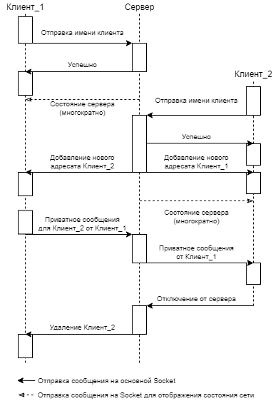
Рисунок 1 - UML-диаграмма протокола взаимодействия клиента и сервера

Приложение Б2
UML-диаграмма вариантов использования приложения
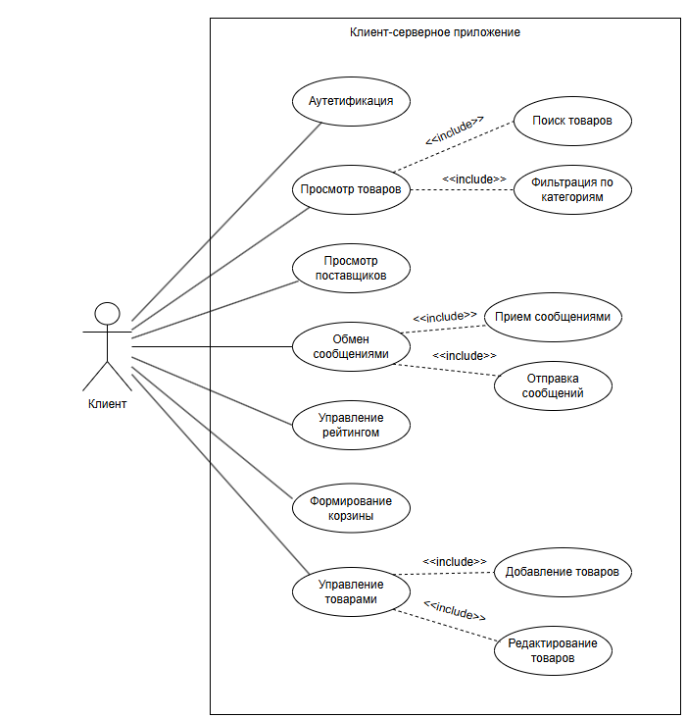
Рисунок 2 - UML-диаграмма вариантов использования приложения

Приложение Б3
UML-диаграмма состояния сервера
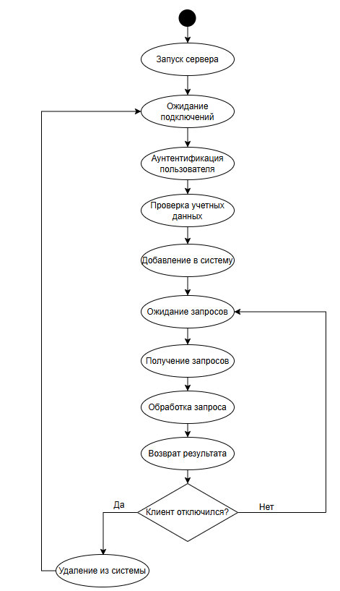
Рисунок 3 - UML-диаграмма состояния сервера

Приложение Б4
UML-диаграмма развертывания
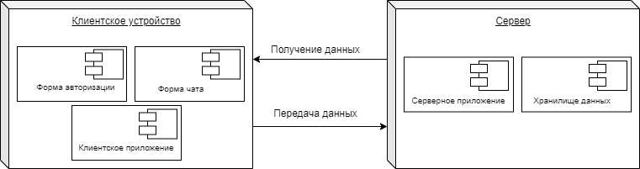
Рисунок 4 - UML-диаграмма развертывания

Приложение Б5
UML-диаграмма аутентификации пользователя
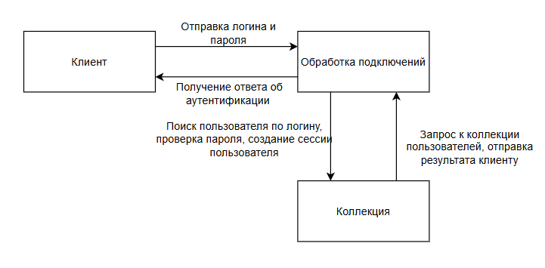
Рисунок 5 - UML-диаграмма аутентификации пользователя

Приложение В
(обязательное)
Результаты работы программы
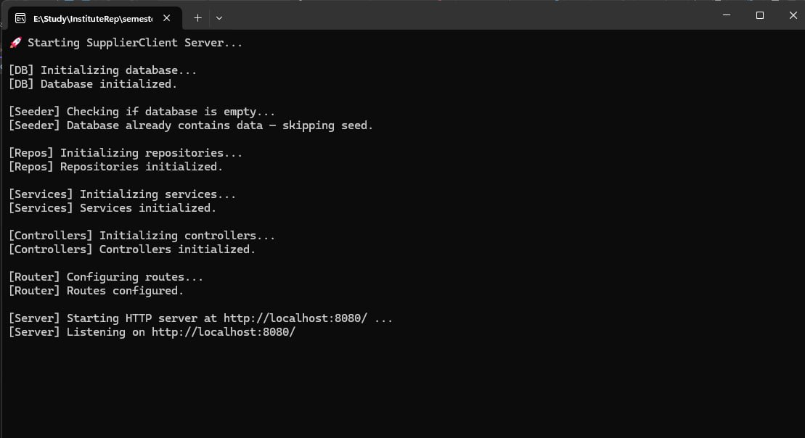
Рисунок 6 - Работа сервера
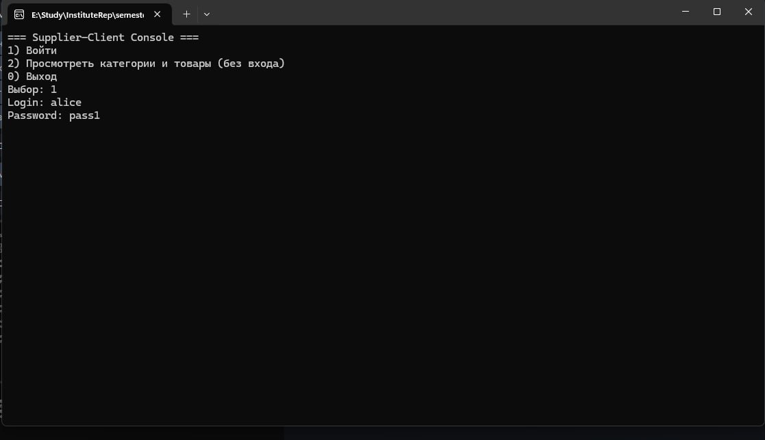
Рисунок 7 – Меню входа
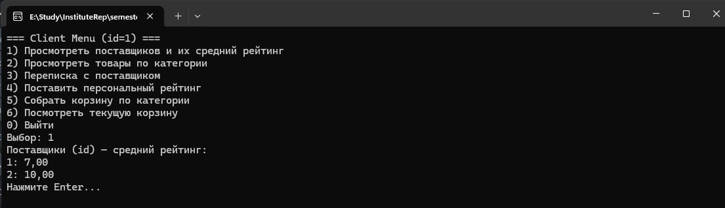
Рисунок 8 - Меню клиента
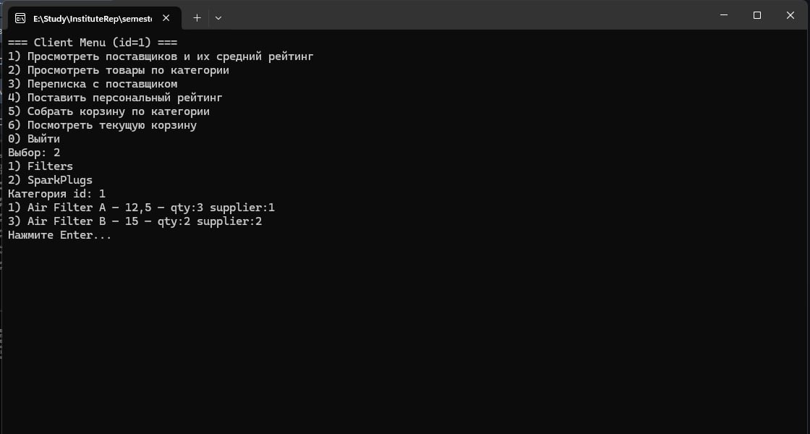
Рисунок 9 -Просмотр товаров
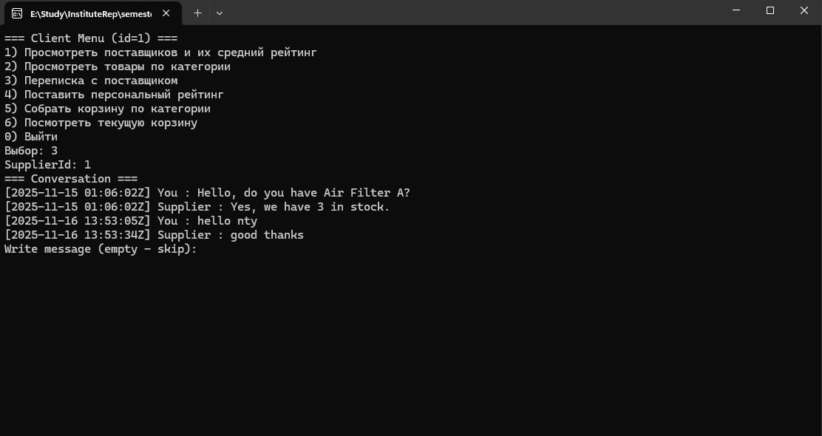
Рисунок 10 - Переписка с поставщиком
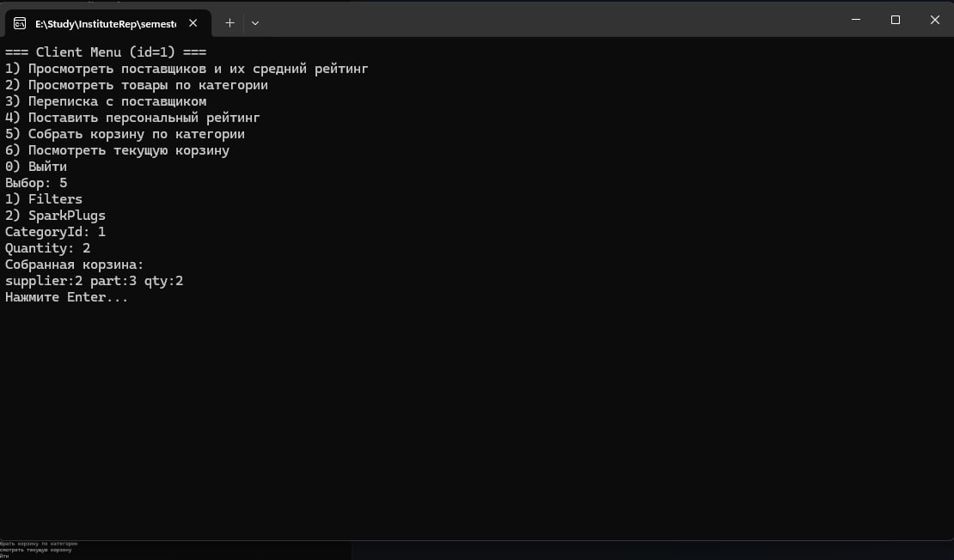
Рисунок 11 – Сбор корзины
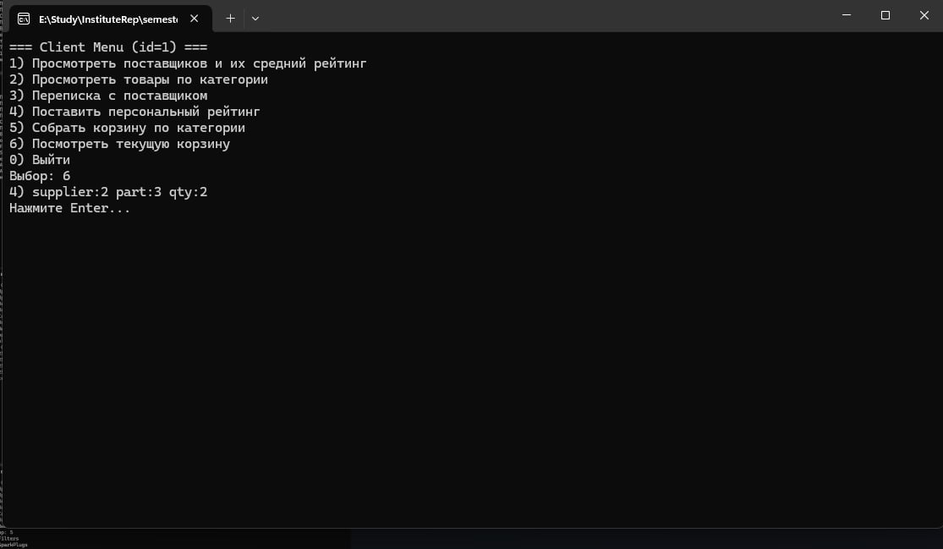
Рисунок 12 – Корзина
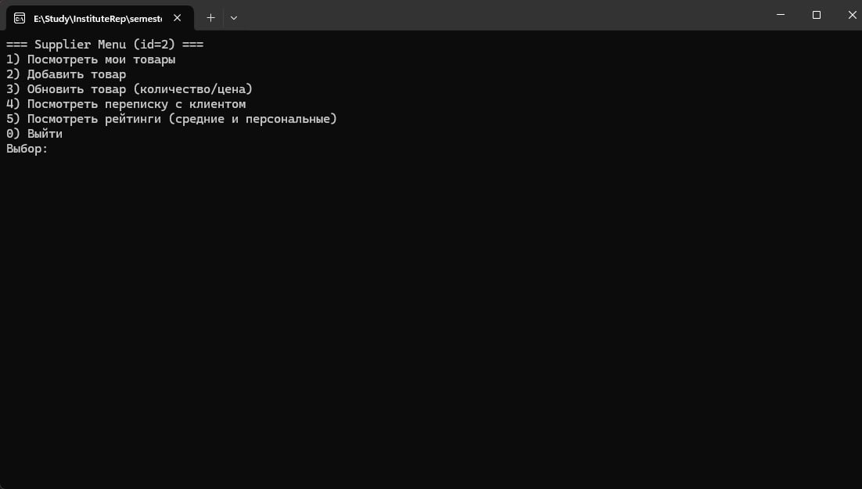
Рисунок 13 - Меню поставщика
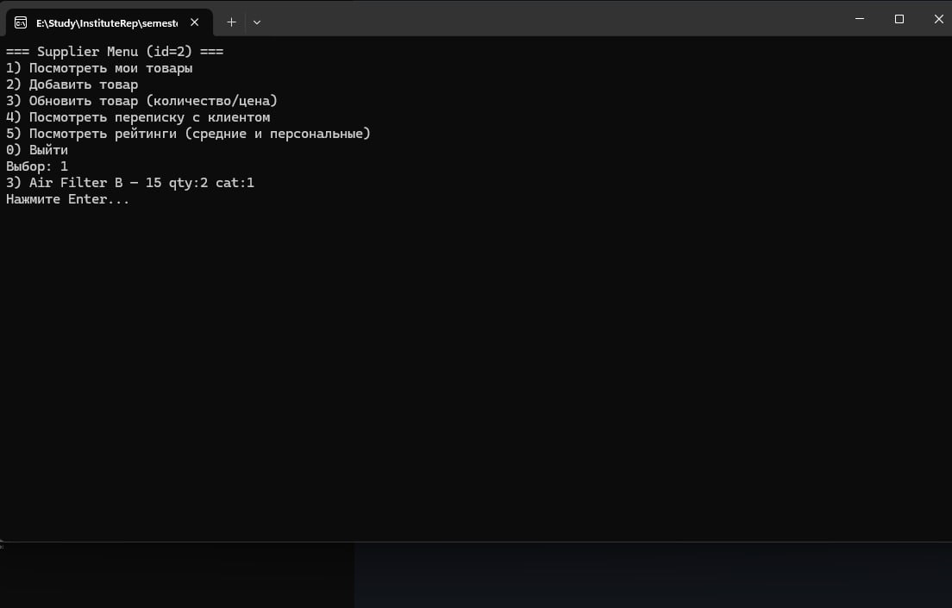
Рисунок 14 - Товары поставщика
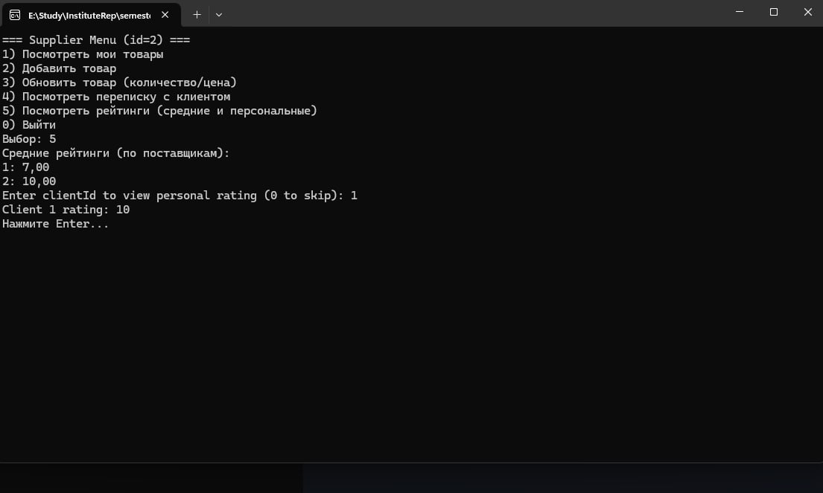
Рисунок 15 - Рейтинг поставщика

